BAB 1

PENDAHULUAN

- Latar belakang

PT Habitat Asri merupakan perusahaan Jasa Developer Property yang kegiatan utamanya seperti sewa kios, open counter, dan jual kios. Sewa kios yang dilakukan diperusahaan ini adalah menyewakan unit kios dengan memiliki ruangan dan dinding yang bisa di pakai untuk menjual barang atau jasa dengan jangka waktu sewa normal 3 bulan, 6 Bulan dan 1 tahun. Open counter adalah penyewaan unit counter yang tidak memiliki ruangan, tanpa dinding, terletak di dekat tangga escalator di depan kios yang bisa dipakai untuk menjual barang atau jasa dengan jangka waktu sewa normal 10 hari, 15 hari, 30 hari, 1 tahun. Jual kios adalah penjualan unit kios milik perusahaan yang dapat di jadikan tempat usaha baik barang atau jasa.
Dari jenis usaha sewa kios didapatkan penghasilan berupa pendapatan sewa dan service charge (Biaya kebersihan, biaya keamananan, dan biaya pemeliharaan kios) yang dilakukan perusahaan dalam hal ini Pengelola Building management IT Center , open counter didapatkan penghasilan berupa pendapatan sewa, sedangkan dari usaha jual kios didapat penghasilan berupa pendapatan dari penjualan kios.
Untuk pendapatan sewa dari usaha sewa kios mekanisme pembayarannya bisa dilakukan secara tunai dan bisa juga di kredit dimana Sewa kios, Diberikan tanda jadi berupa DP 30% dari harga total sewa dan sisanya 70% bisa diangsur sesuai penentuan harga berdasarkan unit yang dipilih, untuk usaha Open Counter mekanisme pembayarannya dilakukan secara tunai diawal penyewaan counter dan penentuan harga berdasarkan unit. Sedangkan untuk pendapatan penjualan kios dari usaha jual kios pembayarannya dilakukan secara tunai dan bisa juga kredit dengan jangka waktu kredit 3 tahun (Normal), 5 tahun (Promo), dan 6 tahun (promo) dimana cara bayarnya sebagai berikut :
Cara Bayar | Jangka Waktu Kredit | Keterangan
Normal | 3 Tahun | DP 10% sisanya cicil 36 x angsuran
Promo | 5-6 Tahun | Tanpa DP cicilan 5-6 Tahun  Promo
Sistem Balon | 5-6 Tahun | Pembayaran lebih ringan pada awal dan semakin besar di akhir angsuran.  Tanpa DP cicilan 5-6 Tahun  Promo
*sumber PT. Habitat Asri
Dalam transaksi sewa kios dimana proses sewa dimulai dari prospect calon tenant (penyewa) dimana ditanya tentang produk yang akan dipasarkan di kios kemudian diberi daftar denah dan daftar harga kios. selanjutnya survey langsung ke kios, dan pada tahap akhir setelah disepakati dan bersedia untuk menyewa maka diberi setiap ketentuan perjanjian sewa kepada tenant dalam penyewaan kios beserta pembayaran sewa kios. Dalam transaksi Open Counter dimana proses sewa dimulai dari prospect tenant dimana ditanya tentang produk yang akan dipasarkan di counter kemudian diberi daftar denah dan daftar harga open counter selanjutnya survey langsung ke counter, dan pada tahap akhir setelah disepakati dan bersedia untuk menyewa maka diberi setiap ketentuan perjanjian open counter kepada tenant dalam penyewaan open counter beserta pembayarannya. Dalam transaksi Jual kios dimana proses Jual dimulai dari prospect tenant dimana ditanya tentang produk yang akan dipasarkan di counter kemudian diberi daftar denah dan daftar harga kios jual selanjutnya survey langsung ke kios, dan pada tahap akhir setelah disepakati dan bersedia untuk membeli maka diberi setiap ketentuan perjanjian penjualan kios kepada tenant dalam pembelian kios beserta pembayarannya.
Dari usaha sewa kios, open counter, dan jual kios pendapatan terbesar perusahaan didapat dari usaha sewa kios karena sifatnya menetap setiap bulan mendapatkan pendapatan sewa terbesar dibandingkan open counter dan jual kios yang tidak melebihi pendapatan sewa kios. Kewajiban perpajakan yang dilakukan PT Habitat Asri atas pendapatan sewa yaitu dengan membayar PPh Pasal 4 ayat 2 atas sewa.
Berdasarkan Pasal 4 ayat (2) Undang-undang Pajak Penghasilan menyebutkan, bahwa : “Atas penghasilan berupa bunga deposito, dan tabungan-tabungan lainnya, penghasilan dari transaksi saham dan sekuritas lainnya di bursa efek, penghasilan dari pengalihan harta berupa tanah dan/atau bangunan serta penghasilan tertentu lainnya, penggenaan pajaknya diatur dengan Peraturan Pemerintah.”
Penggenaan pajak penghasilan berupa sewa tanah dan/atau bangunan diatur dengan Peraturan Pemerintah No. 29 Tahun 1996 sebagaimana telah di ubah dengan Peraturan Pemerintah No. 5 Tahun 2002. Menurut ketentuan tersebut penghasilan berupa sewa tanah dan/atau bangunan dikenakan PPh yang bersifat final. Besarnya PPh yang dipotong adalah sebesar 10% baik atas penghasilan yang diterima oleh Wajib Pajak badan maupun orang pribadi dari jumlah bruto nilai persewaan tanah dan/atau bangunan.Dalam proses pencatatan akuntansi meliputi transaksi yang terjadi pada saat awal penyewaan kemudian pada saat pembayaran dan juga pada saat PPh tersebut dibayarkan ke kas negara.
Berdasarkan hal tersebut di atas penulis memiliki minat dan sangat tertarik untuk mengetahui penerapan akuntansi perpajakan mengenai pencatatan dan pelaporan pajak dalam bentuk laporan akhir dengan judul “Laporan Akhir Praktek Penerapan Akuntansi Perpajakan terhadap PPh Pasal 4 ayat 2 atas sewa kios pada PT. Habitat Asri (IT Center) Manado”.

1.2 Rumusan Masalah

Dari uraian latar belakang di atas, maka rumusan masalah yang ingin penulis kemukakan dalam Laporan Akhir ini adalah “Bagaimana Penerapan Akuntansi perpajakan PPh Pasal 4 ayat 2 atas Sewa kios pada PT Habitat Asri (IT Center)”?

1.3 Tujuan Penelitian

Untuk mengetahui bagaimana penerapan akuntansi perpajakan PPh Pasal 4 ayat 2 atas Sewa kios pada PT Habitat Asri (IT Center).

1.4 Manfaat Penelitian
- Bagi Perusahaan
Sebagai bahan masukan dan pertimbangkan pengambilan kebijakan dalam pembayaran kewajiban perpajakan
- Bagi Politeknik Negeri Manado
Untuk menambah perbendaharaan refrensi ilmiah bagi mahasiswa akuntansi program studi akuntansi perpajakan yang akan meneliti masalah yang sama.
- Bagi Penulis
Menambah pengetahuan dan wawasan berfikir bagi penulis terutama dalam hal penerapan akuntansi perpajakan terhadap PPh Pasal 4 ayat 2 atas sewa dan mekanisme pencatatan dan pelaporan pajak terutang.

1.5 Metode Analisis Data

Metode yang digunakan penulis adalah metode deskriptif komparatif dimana penulis menggambarkan, menguraikan, menjelaskan, dan membandingkan antara praktek data-data yang ada di dalam perusahaan dengan teori-teori berdasarkan Undang-undang Pajak Penghasilan Pasal 4 ayat (2).

Deskripsi Umum PT. Habitat Asri
- Gambaran Umum Perusahaan

Nama Perusahaan : PT. Habitat Asri

Bentuk Perusahaan : Perusahaan Jasa

Alamat Perusahaan : ITCenter Manado lantai 3 Jln. Piere Tendean

Latar Belakang pendirian perusahaan :
Pada mulanya PT. Habitat Asri merupakan salah satu perusahaan yang bergerak dibidang developer, yang merupakan perusahaan developer property di IT Center Manado dengan basis bisnis utamanya adalah menyewakan dan menjual property yang ada di IT Center Manado. Perusahaan ini didirikan pada tahun 2006 dan perusahaan memiliki grup yang sama dengan Paradise Properti yang selama ini menangani sejumlah lokasi di Indonesia seperti Plaza Indonesia di Jakarta dan Beach Walk di Bali.
Maksud dan tujuan dari pendirian PT. Habitat Asri adalah untuk memberikan kesempatan kepada para pelaku bisnis di daerah untuk bergabung bersama di IT Center Manado.

Proses Pendirian Perusahaan
PT HABITAT ASRI, berkedudukan di jakarta, beralamat kantor Jl. Tebet Timur Raya No. 10 C Jakarta Selatan 12820, dalam hal ini diwakili oleh JEMMY ASIKU yang bertindak dalam jabatannya sebagai Direktur Utama berdasarkan Akta No. 002 tanggal 30 Agustus 2013 yang dibuat dihadapan Eria Heryanti Poerwandini , Notaris di Jakarta dan karenanya sah bertindak sebagai untuk dan atas nama PT HABITAT ASRI.
Visi, Misi dan Tata Nilai Perusahaan
- Visi
Menjadi perusahaan Property Terbaik
- Misi
Memberi produk pelayanan berkualitas untuk kepuasan konsumen dengan slogan untung buat usaha, untung buat investasi.
- Tata Nilai Perusahaan
- In God We Trust, Yaitu Tuhan Berfirman Aku percaya & Melakukan, Aku melakukan yang aku bisa, Tuhan melakukan yang ku tak bisa.
- Integrity, Yaitu Komitmen diri pada karaktek ketimbang pada keuntungan pribadi, pada orang ketimbang pada benda, pada pelayanan ketimbang pada kekuasaan, pada prinsip ketimbang pada kesenangan, pada pandangan jangka panjang ketimbang jangka pendek.
- Relationship, Yaitu kami mau membangun satu keluarga besar IT Center antara konsumen, karyawan dan keluarganya, pemegang saham dan pihak-pihak terkait lainnya berlandaskan pada iman, keterbukaan , empati, saling menghormati dan percaya untuk memperoleh serta meningkatkan kemakmuran bersama.
- Winning spirit, Yaitu kami memiliki semangat sebagai pemenang dengan berpikir sebagai pemenang, bersiap menjadi pemenang, bekerja serupa pemenang, serta memiliki tekad untuk terus belajar, terus berlatih dan bisa dalam bekerja untuk memberikan hasil yang semakin hari semakin baik.
- Innovation, Inovasi berarti dengan cerdik mencari, menggali, menemukan dan mencoba ide-ide baru serta berani berubah dengan selalu belajar, berlatih dan bisa serta menerapkan perkembangan teknologi untuk senantiasa meningkatkan kemakmuran bersama.

b. Struktur Organisasi dan Job Deskripsi

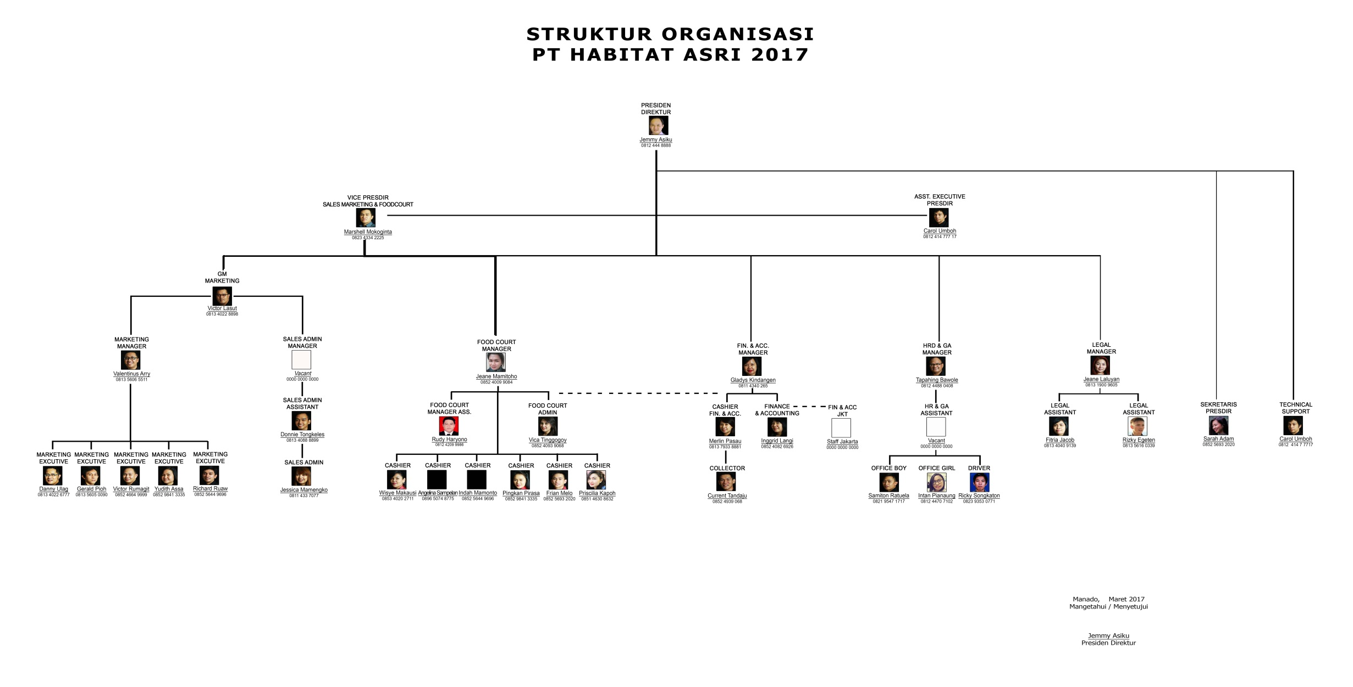

Job Deskripsi :
Presiden Direktur
- Memimpin perusahaan dengan membuat kebijakan-kebijakan perusahaan.
- Memilih, menentukan, mengawasi pekerjaan karyawan
- Menyetujui anggaran tahunan perusahaan dan melaporkan laporan pada pemegang saham
Asst. Excecutive Presiden Direktur

- Mengkoordinasikan manajer-manajer bidang dalam menjalankan fungsinya.
- Mengkoordinasikan Manajer pengkaderan dalam peningkatan kualitas dan kualitas
- Membantu Direktur dalam menjalankan tugas-tugasnya
- Menjadi teladan yang baik bagi pengurus
- Memotivasi pengurus yang lain
Sekertaris Presiden Direktur
- Menfilter informasi dan sebagai sumber informasi bagi pimpinan dan menjalankan tugas, fungsi dan tanggungjawabnya.
- Mengatur aktivitas perusahaan, mulai dari administrasi hingga human relations (HR).
- Menjadi perantara pihak-pihak yang ingin berhubungan dengan pimpinan.
- Menjadi mediator pimpinan dengan bawahan
- Memberikan ide-ide sebagai alternatif pemikiran pimpinan
- Pemegang rahasia penting pimpinan yang berkaitan dengan perusahaan
Sekertaris Executive Presiden Direktur
- Menyusun dan membuat jadwal kegiatan pimpinan
- Menyimpan arsip/surat
- Bertindak sebagai penghubung untuk meneruskan informasi kepada relasi
Marketing
Bertanggung jawab untuk memasarkan/ menjual semua unit kios dan atau menyewa kios setiap area terbuka untuk disewakan, selanjutnya membuat laporan hasil pemasaaran kepada management.
Finance & Accounting
- Mengatur cash flow perusahaan dan melakukan pencatatan untuk semua transaksi yang terjadi secara up date.
- Melakukan pencatatan untuk dibuatkan laporan keuangan
Human Resources & General Affair
- Bertanggung jawab untuk ketersediaan sumber daya manusia yang berkualitas mulai dari perekrutan, penempatan, pengembangan, promosi, mutasi dan demosi sampai dengan pemberhentian tenaga kerja yang memenuhi standart perusahaan.
- Mengadakan/menyimpan semua barang-barang kebutuhan operasional kantor.
- Mengatur, menjaga, merawat semua asset perusahaan
Teknik Support & Design Grafis
Bertanggung jawab terhadap semua kebutuhan kantor yang berkaitan dengan urusan teknik dan lapangan serta membuat design yang dibutuhkan oleh semua department.
Bayview Food Court
Bertanggung jawab terhadap pengelolaan food court mulai dari mendapatkan tenant, mengelola, menganalisa sampai dengan mengganti tenant apabila tidak mencapai target penjualan yang sudah di sepakati.
- Aktivitas Perusahaan
PT Habitat Asri adalah perusahaan yang bergerak di bidang Jasa Developer meliputi 3 kegiatan utama usahanya yaitu :
- Open Counter, yaitu kios yang disewakan tanpa dinding dengan memiliki masa sewa normal 10,15 hari, 30 hari dan 1 tahun
- Sewa kios, yaitu kios yang disewakan pemilik gedung kepada klien (konsumen) dengan masa sewa normal 1 bulan, 1 tahun, 5 tahun
- Jual kios, yaitu kios yang dijual perusahaan kepada klien baik secara kredit maupun tunai.

